ฉบับที่ 1/2562 วันที่ 19 ตุลาคม 2561

**กรมศุลกากรสกัดกั้นการนำเข้ายาผิดกฎหมาย**

ตามที่นายกฤษฎา จีนะวิจารณะ อธิบดีกรมศุลกากร ได้มีนโยบายให้เพิ่มความเข้มงวดในการป้องกันและสกัดกั้นยาผิดกฎหมายและยาปลอม รวมทั้งยาควบคุมพิเศษ และยาอันตราย ซึ่งมิได้มีการขออนุญาตนำเข้าตาม พ.ร.บ. ยา พ.ศ. 2510 อย่างถูกต้อง เพื่อป้องกันมิให้ยาเหล่านั้นถูกนำไปใช้อย่างผิดวัตถุประสงค์และก่อให้เกิดอันตรายแก่ผู้บริโภคในประเทศไทย ในการนี้จึงได้มอบหมายและสั่งการให้ศูนย์ประมวลข้อมูลการข่าวทางศุลกากรทำการวิเคราะห์สถานการณ์และแนวโน้มของการลักลอบนำเข้าสินค้าประเภทดังกล่าวมายังประเทศไทย พร้อมทั้งเสนอแนะแผนปฏิบัติเพื่อจัดการกับปัญหาดังกล่าวอย่างเร่งด่วน ซึ่งจากการประมวลข้อมูลการข่าวที่เกี่ยวข้องพบว่า ในปัจจุบันการซื้อยาผ่านทางช่องทางออนไลน์ได้รับความนิยมเพิ่มสูงขึ้น เนื่องจากความสะดวกสบายในการสั่งซื้อและการจัดส่งที่รวดเร็ว อีกทั้งยังเป็นการง่ายในการจัดหายาบางประเภทที่ไม่สามารถหาซื้อได้ทั่วไปตามท้องตลาด แต่อย่างไรก็ตามกลับพบว่ายาที่ถูกส่งเข้ามายังประเทศไทยจำนวนมากเป็นยาผิดกฎหมาย กล่าวคือเป็นยาที่ทางองค์การอาหารและยาไม่ได้ให้การรับรองตำรับยาเอาไว้ หรือได้เพิกถอนตำหรับยาไปแล้วเนื่องจากพบว่าการใช้ยา  
ชนิดดังกล่าวนั้นอาจก่อให้เกิดอันตรายถึงชีวิตได้ และในหลายกรณียังพบว่ามีการนำยาบางชนิดไปใช้งานผิดประเภท

โดยเมื่อวันที่ 9 ถึง 16 ตุลาคม 2561 ที่ผ่านมา กรมศุลกากร ภายใต้การอำนวยการของ นายสรศักดิ์ มีนะโตรี รองอธิบดีกรมศุลกากร นายชัยฤทธิ์ แพทย์สมาน ผู้อำนวยการศูนย์ประมวลข้อมูลการข่าวทางศุลกากร   
นางกิจจาลักษณ์ ศรีนุชศาสตร์ ผู้อำนวยการสำนักงานศุลกากรกรุงเทพ และนายพันธ์ทอง ลอยกุลนันท์ ผู้อำนวยการสำนักงานศุลกากรตรวจสินค้าท่าอากาศยานสุวรรณภูมิ จึงได้สั่งการให้หน่วยงานที่เกี่ยวข้องเพิ่มความเข้มงวดเป็นพิเศษในการตรวจค้นพัสดุไปรษณีย์ และพัสดุเร่งด่วน ที่ส่งมาจากต้นทางประเทศที่มีความเสี่ยง พร้อมทั้งกำชับให้ดำเนินการตามกฎหมายอย่างเคร่งครัด

จากปฏิบัติการอย่างเข้มงวดดังกล่าว กรมศุลกากรสามารถตรวจพบยาที่ถูกลักลอบนำเข้ามาอย่างผิดกฎหมายได้เป็นจำนวนมาก มีทั้งยาควบคุมพิเศษ ยาอันตราย ยาที่ไม่ได้ขึ้นทะเบียนตำรับยาในประเทศ และสารระเหยควบคุม อาทิ ยาทำแท้งชนิดเม็ด ยาเพิ่มสมรรถภาพทางเพศที่รู้จักติดปากกันทั่วไปในนามไวอากร้า โดยพบมากถึง 3 ชนิด ได้แก่ Sildenafil Tadalafil และ Verdenafil และยาอีทิโซแลม (Etizolam) อันเป็นยานอนหลับชนิดออกฤทธิ์รุนแรง ละลายได้เฉพาะในแอลกอฮอล์เท่านั้น ซึ่งบุคคลทั่วไปมักรู้จักยานี้ในชื่อ "Supersleep" หรือเรียกในภาษาไทยว่า "ยาเสียหนุ่ม" หรือ "ยาเสียสาว" โดยยาชนิดนี้นั้นมักถูกนำมาใช้แทนยาอี นอกจากนั้นยังได้มีการตรวจพบสารระเหยชนิด Isopropyl Nitrite ซึ่งเป็นสารระเหยควบคุมตาม พ.ร.ก. ป้องกันการใช้สารระเหย พ.ศ. 2553 ถูกบรรจุมาในขวดขนาดเล็กติดฉลากว่าเป็นน้ำหอมปรับอากาศ (Room Odoriser) โดยสารระเหยชนิดนี้จะทำให้ผู้สูดดมมีอาการเคลิบเคลิ้มมึนเมา หัวใจเต้นแรง และมีความต้องการทางเพศอย่างรุนแรง ซึ่งในกลุ่มผู้ใช้มักเรียกสารชนิดนี้ว่าปอปเปอร์ (Popper) ทั้งนี้ยังเป็นที่น่าสังเกตว่ามีการตรวจพบยา Modafinil และ Armodafinil ถูกสั่งเข้ามาเป็นจำนวนมาก โดยมีปลายทางที่สำคัญเป็นแหล่งท่องเที่ยวต่าง ๆ ในประเทศไทย ซึ่งยาชนิดนี้เป็นยาที่ใช้ในการรักษาผู้ป่วยโรคลมหลับ ออกฤทธิ์ขัดขวางการทำงานของสารเคมีในสมอง อันจะช่วยทำให้ผู้ที่ได้รับยามีความตื่นตัว ปัจจุบันวัยรุ่นต่างชาติจำนวนมากนิยมนำมาใช้เป็น “ยาคึก” ในงานปาร์ตี้แทนยาเสพติด และอยู่ในกลุ่มยาที่ใช้ทดแทนแอมเฟตามีนหรือยาบ้า

/ปัจจุบัน...

-2-

ปัจจุบันยาผิดกฎหมายจำนวนมากสามารถหาซื้อได้ผ่านช่องทางออนไลน์ ไม่ว่าจะเป็นในสื่อโซเชียลมีเดีย เช่น เพจเฟสบุ๊ค อินสตราแกรม หรือเว็บไซต์เถื่อน (Dark web) โดยจากปฏิบัติการในช่วง 8 วันที่ผ่านมา กรมศุลกากรสามารถตรวจยึดยาผิดกฎหมายได้กว่า 50 คดี รวมมูลค่าของทั้งหมดประมาณ 500,000 บาท

อนึ่งการปฏิบัติการสกัดกั้นและกวาดล้างยาผิดกฎหมายในครั้งนี้เป็นส่วนหนึ่งของปฏิบัติการแพนเจีย (Operation Pangea) โดยปฏิบัติการดังกล่าวเป็นโครงการความร่วมมือระหว่างองค์การตำรวจสากล (Interpol) และองค์การศุลกากรโลก (WCO) มีวัตถุประสงค์เพื่อต่อต้านการจำหน่ายยาปลอมและยาผิดกฎหมายผ่านทางช่องทางออนไลน์ และเป็นปฏิบัติการที่ดำเนินการพร้อมกันในหลายประเทศทั่วโลก โดยกรมศุลกากรจะนำผลการดำเนินงานจากปฏิบัติการในครั้งนี้ ไปพัฒนามาตรการเพิ่มความเข้มงวดในการตรวจสอบการนำเข้ายาทางไปรษณีย์และพัสดุเร่งด่วน รวมทั้งนำไปจัดทำแผนปฏิบัติการการควบคุมทางศุลกากรสำหรับไปรษณีย์ระหว่างประเทศในด้านอื่น ๆ ต่อไป

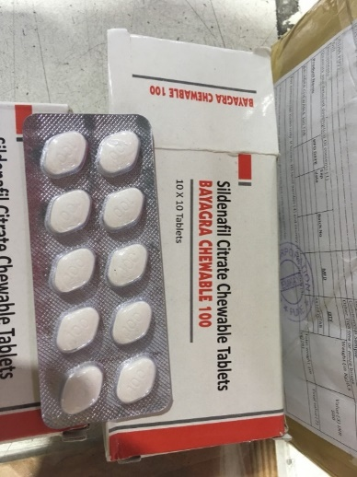

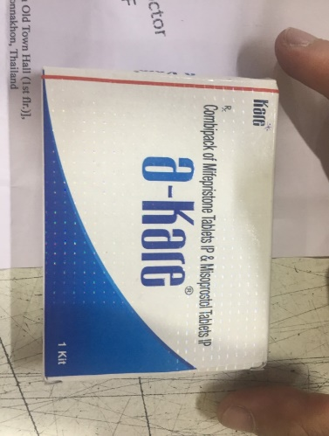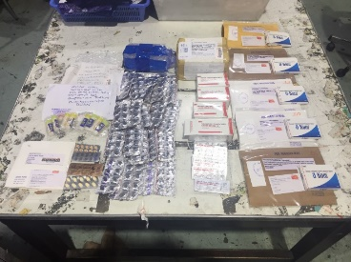

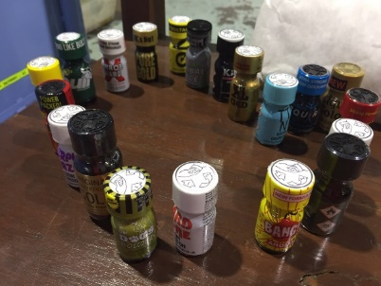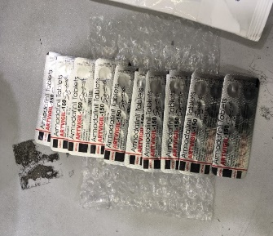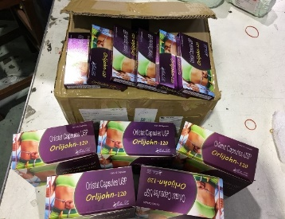

***********************************************************

ทั้งนี้ ท่านสามารถติดตามการเผยแพร่ข้อมูลข่าวสารของกรมศุลกากรที่ถูกต้องตรงประเด็นได้ 4 ช่องทาง ดังนี้

1. website : https://www.Customs.go.th

2. Facebook : <https://www.facebook.com/customsdepartment.thai/>

3. Youtube : <https://www.youtube.com/theprcustoms>

 4. Line Official Account :Thaicustoms